-LAPORAN PEMROGRAMAN BERBASIS OBJECT
JOBSHEET 6



Nama:Daffa Dwi Nugroho
NIM : 254107020140
Kelas: TI 2-A
Link Github: https://github.com/Dapa-yap/Praktikum-Berbasis-Objek.git

D-IV TEKNIK INFORMATIKA
JURUSAN TEKNOLOGI INFORMASI
TAHUN AJARAN 2026
JOBSHEET 6
3. PERCOBAAN 1 (extends)
A. TAHAPAN PERCOBAAN
1. Buatlah sebuah class parent/superclass dengan nama ClassA.java
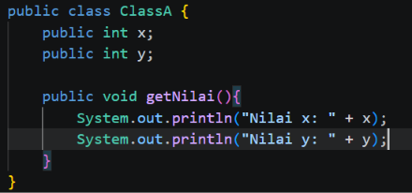
2. Buatlah sebuah class anak/subclass dengan nama ClassB.java
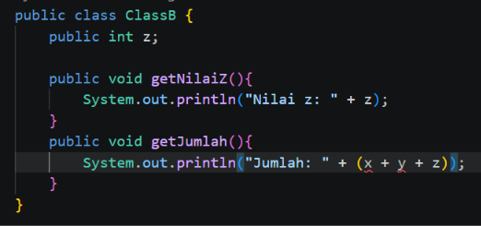
3. Buatlah class Percobaan1.java untuk menjalankan program diatas!
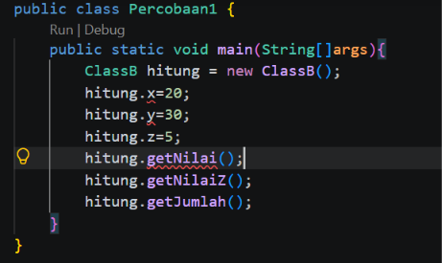

4. Jalankan program diatas, kemudian amati apa yang terjadi!
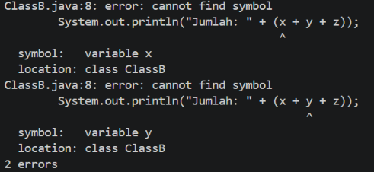
B. PERTANYAAN
1. Pada percobaan 1 diatas program yang dijalankan terjadi error, kemudian perbaiki sehingga program tersebut bisa dijalankan dan tidak error!
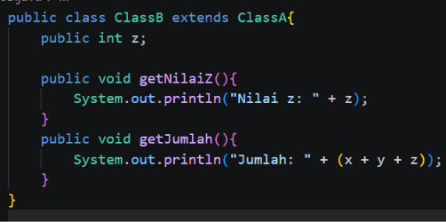
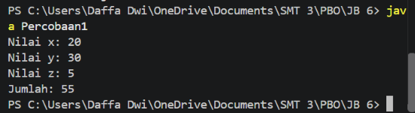
2. Jelaskan apa penyebab program pada percobaan 1 ketika dijalankan terdapat error!
Penyebabnya adalah ClassB belum menjadi subclass dari ClassA. Atribut x dan y sebenarnya berada di ClassA, sehingga ClassB tidak dapat menggunakannya sebagai atribut miliknya sendiri jika tidak mewarisi ClassA. Solusinya adalah menambahkan extends ClassA pada deklarasi ClassB

4. PERCOBAAN 2 (Hak Akses)
1. Buatlah sebuah class parent/superclass dengan nama ClassA.java
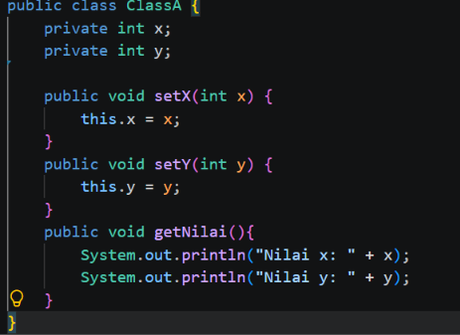
2. Buatlah sebuah class anak/subclass dengan nama ClassB.java
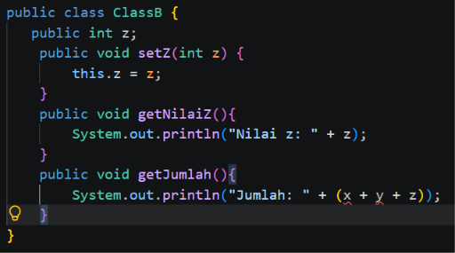
3. Buatlah class Percobaan2.java untuk menjalankan program diatas!
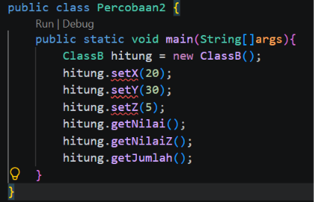

4. Jalankan program diatas, kemudian amati apa yang terjadi!
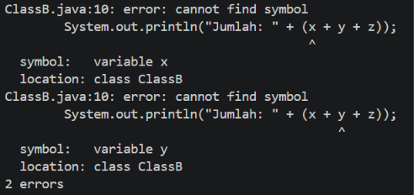
B. PERTANYAAN
1. Pada percobaan 2 diatas program yang dijalankan terjadi error, kemudian perbaiki sehingga program tersebut bisa dijalankan dan tidak error
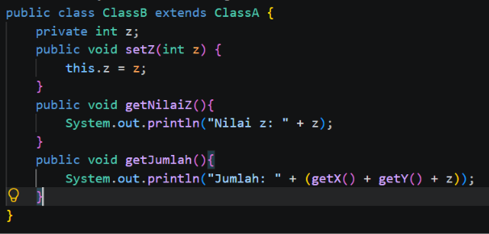
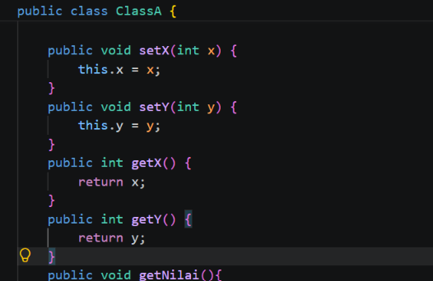
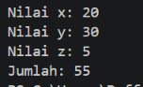
2. Jelaskan apa penyebab program pada percobaan 1 ketika dijalankan terdapat error!
ClassB tidak mewarisi ClassA, dan atribut x dan y bersifat private sehingga hanya bisa diakses dari dalam ClassA sendiri. Subclass tidak bisa mengakses member private superclass secara langsung, hanya lewat method public/protected seperti getter.
5. PERCOBAAN 3 (Super)
A. TAHAPAN PERCOBAAN
1. Buatlah sebuah class parent/superclass dengan nama Bangun.java
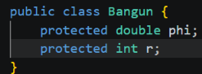
2. Buatlah sebuah class anak/subclass dengan nama Tabung.java
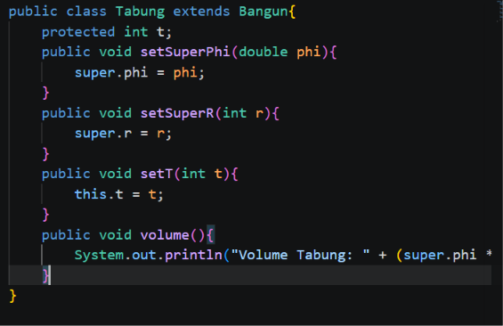
3. Buatlah class Percobaan3.java untuk menjalankan program diatas!
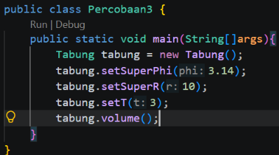
4. Jalankan program diatas!
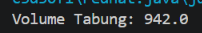
B. PERTANYAAN
1. Jelaskan fungsi “super” pada potongan program berikut di class Tabung!
super digunakan untuk mengakses member yang berasal dari superclass atau parent class
2. Jelaskan fungsi “super” dan “this” pada potongan program berikut di class Tabung!
super digunakan untuk menunjuk member milik parent/superclass, sedangkan this digunakan untuk menunjuk member milik object/class yang sedang digunakan.
3. Jelaskan mengapa pada class Tabung tidak dideklarasikan atribut “phi” dan “r” tetapi class tersebut dapat mengakses atribut tersebut!
Karena phi dan r sudah dideklarasikan pada superclass Bangun dengan access modifier protected.Tabung merupakan subclass dari Bangun, sehingga Tabung dapat menggunakan atribut phi dan r yang diwariskan dari Bangun.
6. PERCOBAAN 4 (super contsructor)
A. TAHAPAN PERCOBAAN
1. Buatlah tiga file dengan nama ClassA.java , ClassB.java , dan ClassC.java, seperti pada kode program dibawah ini!
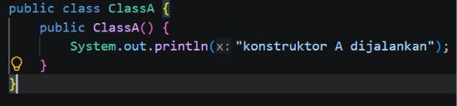
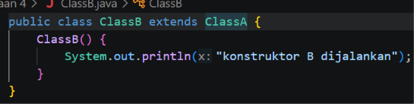
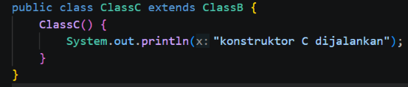
2. Buatlah class Percobaan4.java untuk menjalankan program diatas!
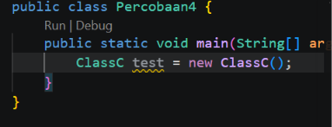
3. Jalankan program kemudian amati apa yang terjadi!
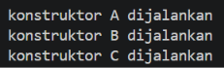
B. PERTANYAAN
1. Pada percobaan 4 sebutkan mana class yang termasuk superclass dan subclass, kemudian jelaskan alasannya
ClassA adalah superclass dari ClassB, sedangkan ClassB adalah superclass dari ClassC. ClassC merupakan subclass dari ClassB
2. Ubahlah isi konstruktor default ClassC seperti berikut: Tambahkan kata super() di baris Pertaman dalam konstruktor defaultnya. Coba jalankan kembali class Percobaan4 dan terlihat tidak ada perbedaan dari hasil outputnya!
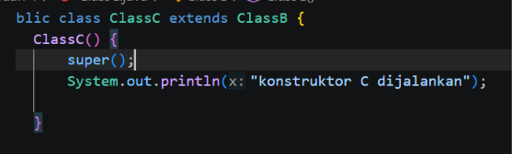
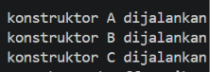
3. Ublah isi konstruktor default ClassC seperti berikut: Ketika mengubah posisi super() dibaris kedua dalam kontruktor defaultnya dan terlihat ada error. Kemudian kembalikan super() kebaris pertama seperti sebelumnya, maka errornya akan hilang. Perhatikan hasil keluaran ketika class Percobaan4 dijalankan. Kenapa bisa tampil output seperti berikut pada saat instansiasi objek test dari class ClassC
super() harus berada di baris pertama constructor karena Java harus menjalankan constructor superclass terlebih dahulu sebelum menjalankan constructor subclass. Jika super() diletakkan setelah statement lain, akan terjadi error karena pemanggilan constructor superclass harus menjadi statement pertama.
4. Apakah fungsi super() pada potongan program dibawah ini di ClassC!
super() berfungsi untuk memanggil constructor superclass dari ClassC, yaitu constructor ClassB.Kemudian constructor ClassB juga akan memanggil constructor ClassA terlebih dahulu. Setelah proses superclass selesai, barulah constructor ClassC dijalankan.
9. TUGAS 1. Buatlah sebuah program dengan konsep pewarisan seperti pada class diagram berikut ini. Kemudian buatlah instansiasi objek untuk menampilkan data nama pegawai dan gaji yang didapatkannya.

